中国石油大学实验室管理处

实验室安全检查发现问题
整改通知书
材料科学与工程学院：
根据实验室安全检查工作的部署，学校安全督导组成员于2022年4月22日对你单位进行了实验室安全现场检查，共发现了17个整改项（见附件1）。请逐一对照、分析原因、采取有效措施实施整改，并于2022年5月12日前提交整改报告（格式见附件2）。

实验室管理处 2022年4月29日

附件1：
中国石油大学（华东）实验室安全检查发现问题汇总表
单位名称：材料科学与工程学院 检查时间： 2022年4月22日
序号 | 实验室名称 | 房间号 | 问题事实描述 | 对应图片 | 备注
1 |  | 特种楼C101-103 | 1.实验室杂乱需整理。 | 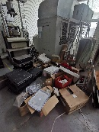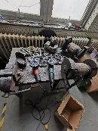
 |  |  | 2.使用多种转动设备未见防护。 | 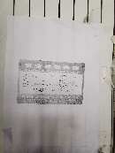
 |  |  | 3.行吊灯亮，学生说有同学使用无特种设备操作证，行吊检验过期。 | 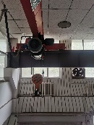
2 |  | 基础楼C205 | 1.防护用品过期，且种类少。 | 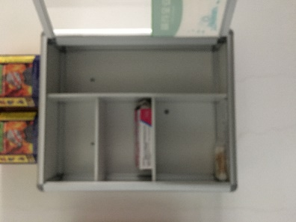
3 |  | 工科楼E0212-0214 | 1.插排串联。 | 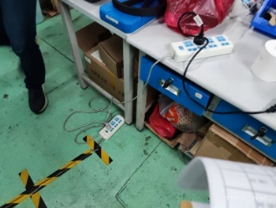
 |  |  | 2.干燥箱附近放有较多杂物。 | 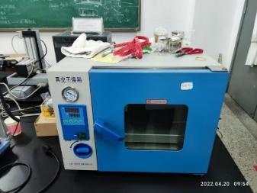
4 |  | 工科楼E0352-E0354 | 1.气瓶未固定。 | 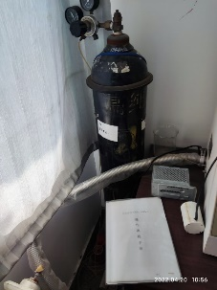
 |  |  | 2.吹风机使用后未及时拔出。 | 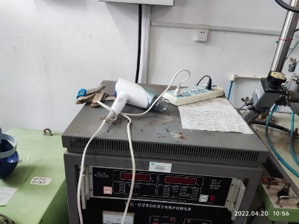
5 |  | 工科楼E0361-E0363 | 1.大量危废未处置，危废区缺少标识。 | 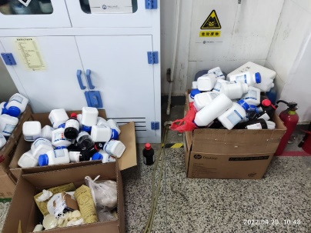
 |  |  | 2.双锁柜未锁，使用台账记录内容不全。 | 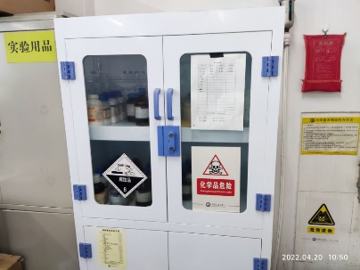
 |  |  | 3.实验台面较杂乱。 | 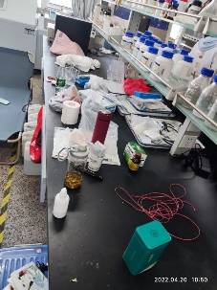
6 |  | 工科楼E0370 | 1. 吹风机使用后未及时拔出。 | 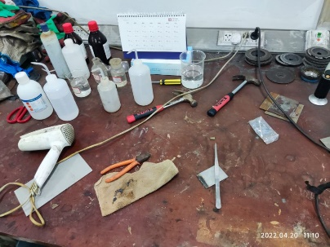
 |  |  | 2.硝酸等危化品缺少台账，未放置于耐腐蚀的双锁柜中。 | 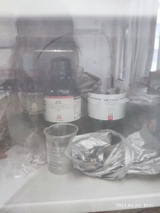
7 |  | 工科楼E0446 | 1.吹风机处于连电状态。 | 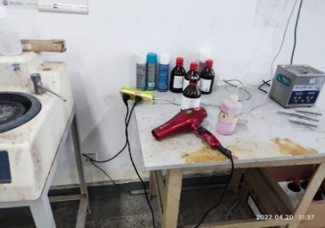
8 |  | 工科楼E0450-E0452 | 1.气瓶缺少防震圈。 | 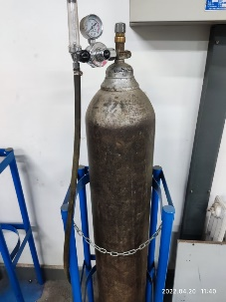
9 |  | 工科楼E0458 | 1.通风柜柜门不使用时未放下。 | 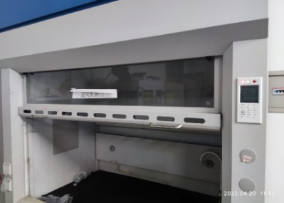
 |  |  | 2.干燥箱未放置在耐高温台面上。 | 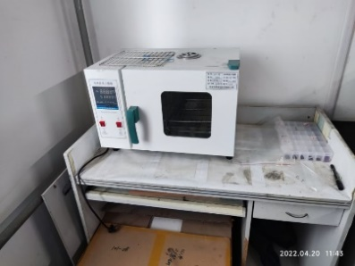

检查人：中国石油大学（华东）实验室安全工作小组 签收人：

附件2：

实验室安全现场检查
整改报告

单 位：
编写人：
审核人：

年 月 日

实验室安全检查整改表
单位名称： 时间： 年 月 日
序号 | 实验室名称 | 房间号 | 问题事实描述 | 对应图片 | 整改后图片 | 整改措施及结果 | 备注

